EVIDENCIAS JIRA
Sprint 3 · TicketIA

Proyecto | TicketIA — Sistema inteligente de gestión de soporte TI
Sprint | TIC Sprint 3
Período | 2 de noviembre – 9 de noviembre de 2026
Herramienta | Jira (Backlog, Timeline y Calendario)
Ítems del sprint | 5 historias de usuario · 19 story points
Estado | 100 % completado (5/5 en Done)
Objetivo del sprint
Completar y verificar la gestión integral del ticket (comentarios, historial, reapertura y descarga de adjuntos) y la clasificación automática con IA, hasta alcanzar la meta de exactitud de 80 %.

1. Backlog del Sprint 3
El backlog muestra las cinco historias de usuario comprometidas para el Sprint 3, todas en estado Done. Cuatro corresponden a la épica E2 (Gestión Integral de Entradas) y una a la épica E3 (Clasificación Inteligente de Solicitudes).
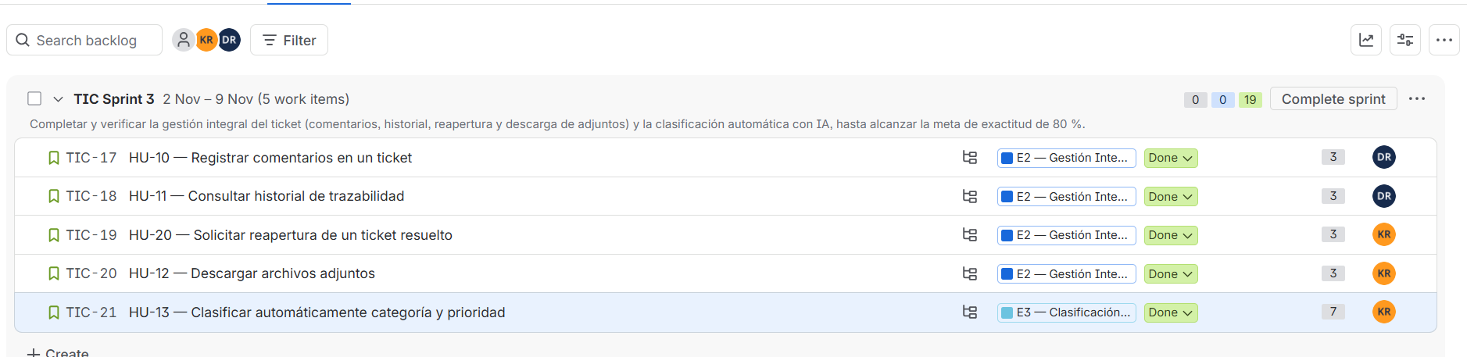
Figura 1. Backlog de Jira — TIC Sprint 3 (2 nov – 9 nov), 5 ítems completados.
ID | Historia de usuario | Épica | Estado | SP | Resp.
TIC-17 | HU-10 — Registrar comentarios en un ticket | E2 — Gestión Integral | Done | 3 | DR
TIC-18 | HU-11 — Consultar historial de trazabilidad | E2 — Gestión Integral | Done | 3 | DR
TIC-19 | HU-20 — Solicitar reapertura de un ticket resuelto | E2 — Gestión Integral | Done | 3 | KR
TIC-20 | HU-12 — Descargar archivos adjuntos | E2 — Gestión Integral | Done | 3 | KR
TIC-21 | HU-13 — Clasificar automáticamente categoría y prioridad | E3 — Clasificación Inteligente | Done | 7 | KR
Total del sprint |  |  |  | 19

2. Timeline de épicas
La vista Timeline muestra el avance de las cinco épicas del proyecto y la ubicación de los sprints 2 y 3 en noviembre. E1 y E2 aparecen completadas, mientras que E3 y E5 presentan avance parcial y E4 aún no inicia.
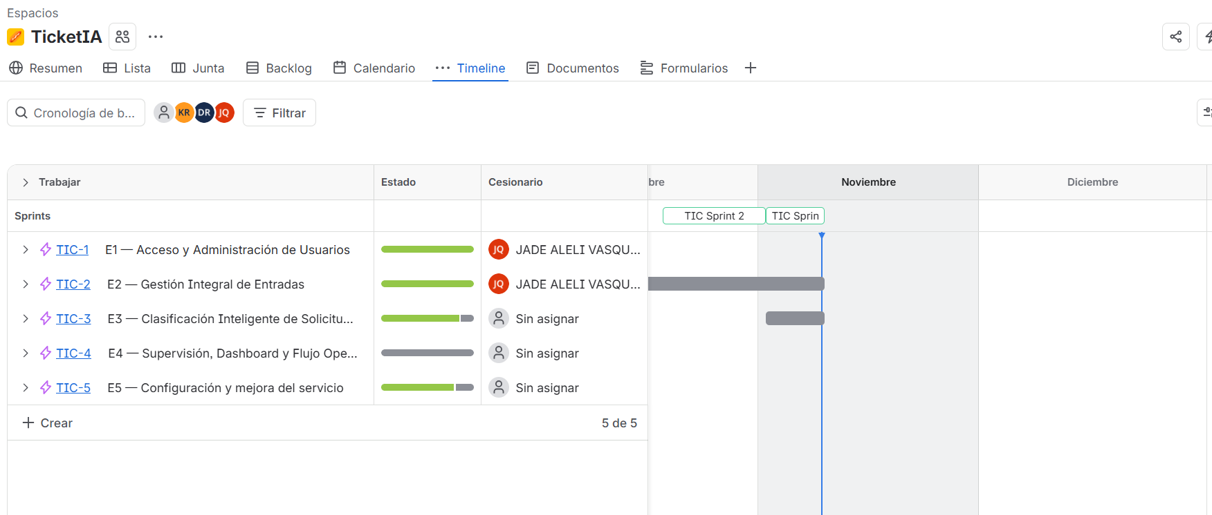
Figura 2. Timeline de Jira — avance de épicas E1 a E5 y sprints.

3. Calendario del sprint
El calendario de noviembre 2026 confirma la planificación temporal: el Sprint 3 se extiende desde el lunes 2 hasta el lunes 9 de noviembre.
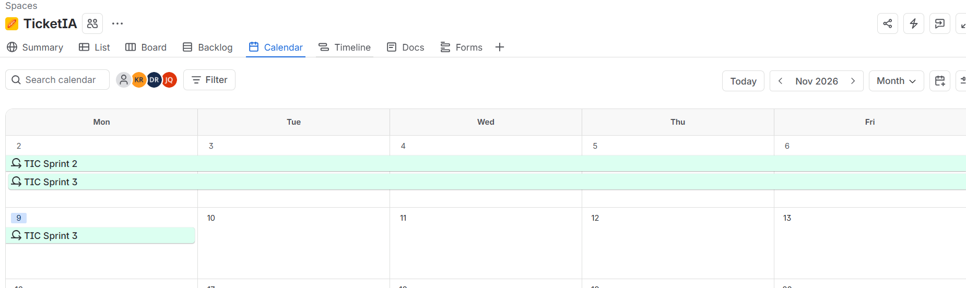
Figura 3. Calendario de Jira — duración del TIC Sprint 3.

